português – Variações do verbo (melhora)
Depois de ter visto o uso dos tempos verbais nas manchetes e notícias, vamos estudar as variações do verbo quando mudamos o tempo ou a pessoa.

- Reescreva as frases para se tornarem manchetes, usando variações dos verbos que mostrem a intenção de tornar o fato mais atual, como se acontecesse no mesmo momento da leitura.

- O foguete quase levou um sapo para a órbita da Lua.

- A Nasa fotografou o animal no ar.

- A Nasa confirmou se tratar de um sapo de verdade.

- Jornais do mundo inteiro publicaram a imagem do sapo “voando”.

- Agora, suponha que, em vez de ser a Nasa, outras pessoas viram e relataram o fato. Reescreva as frases fazendo as modificações conforme as pessoas.

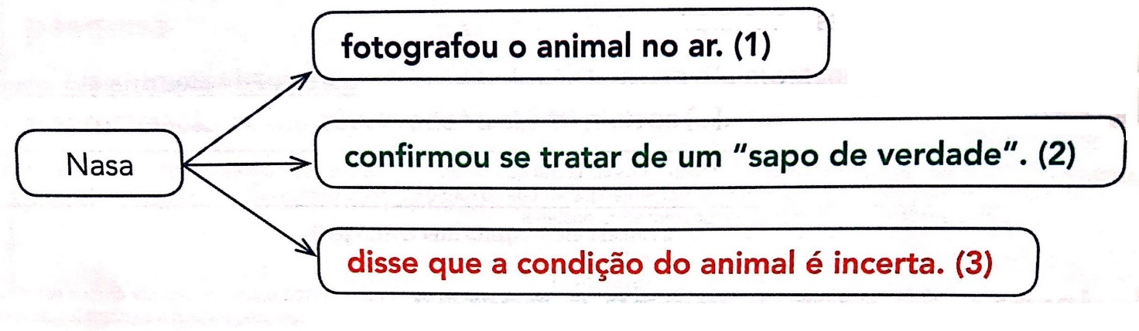
- Nós ___________ o animal no ar.

- Eu __________ o animal no ar.

- Vocês _________ o animal no ar.

- Eles __________ se tratar de u “sapo de verdade”.

- Ela _________ se tratar de um “sapo de verdade”.

- Eu _________ se tratar de um “sapo de verdade”.

- Eu _________ que a condição do animal é incerta.

- Vocês _________ que a condição do animal é incerta.

- Nós _________ que a condição do animal é incerta.

• O que você alterou para reescrever as frases de acordo com as pessoas?

Os verbos podem variar para indicar o tempo: presente, passado (ou pretérito) e futuro.
E eles variam também para indicar as diferentes pessoas a que se referem: eu; nós; você; ele/ela; eles/elas.
Variar a forma do verbo para indicar tempo ou pessoa é conjugar o verbo.

